|  |  |
| --- | --- |
|  | **PRÉPARER LES COMMANDES CLIENTS** |

|  |  |
| --- | --- |
| **CAP Équipier polyvalent du commerce** | |
| **Compétences** | **Savoirs associés** |
| **BLOC 1**   * Prélever et rassembler les produits commandés * Reconditionner et stocker les produits selon leur spécificité * Vérifier l’adéquation entre la commande et la préparation   **BLOC 2**   * Détecter les produits impropres à la vente et les retirer * Conditionner et / ou emballer le produit * Appliquer les règles d’hygiène, de sécurité et de conservation du produit et le protocole de traçabilité tout au long du processus selon le produit   **BLOC 3** - Informer le client | * Les différents modes de préparation des commandes omnicanales * Le click and collect, le picking, le ship from store * La chaîne du froid * La traçabilité   **⏩ La protection du consommateur (droit)** |

**Portrait de l’organisation**

Vidéo : Retour sur 50 ans d'Hypermarché | Carrefour en Interne (3.35)

<https://www.youtube.com/watch?v=avNytq_JKpw>

**Complétez le portrait de l’organisation en naviguant sur le site** [**https://www.carrefour.com/fr/groupe**](https://www.carrefour.com/fr/groupe)

|  |  |
| --- | --- |
| Résultat de recherche d'images pour "le groupe carrefour"Résultat de recherche d'images pour "carrefour market drive"Résultat de recherche d'images pour "proxi"Résultat de recherche d'images pour "le groupe carrefour"Résultat de recherche d'images pour "le groupe carrefour" | |
| Date de création de la société Carrefour : 1959  Père fondateur du groupe : Marcel Fournier  Chiffre d’affaires 2019 : 80.7 Milliards  Nombre de passages en caisse quotidiens : 11 Millions | Nombre de points de vente dans le monde : 12225  Nombre de pays où le groupe est présent : 30  Nombre de salariés dans le monde : 321000 |

**Contexte professionnel**

|  |  |
| --- | --- |
| Vous venez d’être recruté(e) pour un emploi d’équipier polyvalent du commerce en contrat à durée indéterminée. Vous êtes chargé(e) de la préparation des commandes destinées aux clients dans un drive. | Résultat de recherche d'images pour "carrefour drive" |

# Activité 1 : Préparer et rassembler les produits commandés

*La préparation d’une commande fait l’objet d’une organisation pensée pour optimiser le travail des équipiers polyvalents du commerce.*

**1.1 Analysez les situations ci-dessous à partir du document 1 en complétant le tableau.**

**Document 1** :Préparation des commandes en surface de vente et en entrepôt

|  |  |
| --- | --- |
| **Situation 1 : En surface de vente** | **Situation 2 : En entrepôt** |
| *Image associée*  *Source : https://www.olivierdauvers.fr/* | E-commerce alimentaire : pas d'automatisation avant 2019 pour le nouvel entrepôt francilien de Carrefour  *Source : https://www.usine-digitale.fr* |

|  |  |  |
| --- | --- | --- |
|  | **Situation 1** | **Situation 2** |
| Lieu de la préparation des commandes destinées aux clients. | Surface de vente | Entrepôt |
| Nombre de commandes* préparées par l’équipier. | 6 | 8 |
| Indiquez le lieu de préparation ou l’équipier polyvalent est le plus productif en justifiant votre réponse. | Un équipier est plus productif dans un entrepôt.   * Absence de client * Moins de références   Mobilier plus adapté | |

* Dans notre situation une caisse correspond à une commande.

**Document 2** : Un parcours optimisé grâce au terminal pour picking

|  |  |  |
| --- | --- | --- |
| **Terminal pour picking** | **Préparation d’une commande sans terminal** | **Préparation d’une commande avec terminal** |
| Order-picking system - RF - KNAPP | NX倉庫ナビ 特長 | 俺のクラウド | NX倉庫ナビ 特長 | 俺のクラウド |

**1.2 Précisiez l’intérêt du parcours optimisé.**

Le parcours optimisé permet de ne pas faire de chemin superflu et donc de gagner du temps.

# Activité 2 : Vérifier l’adéquation entre la commande et la préparation

*Un client doit venir chercher aujourd’hui une commande réalisée sur internet. Vous devez vérifier l’adéquation entre la commande du client et sa préparation.*

**2.1 Contrôlez la commande du client à partir du bon de préparation n°5282 et de la réalisation effectuée par Amelie votre collègue de travail.**

|  |  |
| --- | --- |
| **Bon de préparation n°5282** | **Commande préparée par Amelie** |
| - 1 déodorant spray compressé - original - 100 ml Dove  - 1 paquet de pâtes Panzani macaroni 1 kg  - 1 paquet de pâtes Panzani macaroni 3 minutes 500g  - 2 Coca cola 1.5 l  - 1 Tropicana orange 1 l  - 2 camemberts Président  - 4 pots La laitière nature bio  - 1 conserve lentilles Carrefour 800 g  - 2 conserves champignons de Paris Carrefour 400 g  - 1 Maxi Pack 99 couches Pampers premium protection taille 4  - 1 Croustibat Findus 600g | Livraison à domicile La laitière Yaourt Nature Bio, 4x125gChampignons de Paris pieds & morceaux CARREFOUR : la boite de 230 g net  égoutté à Prix CarrefourChampignons de Paris pieds & morceaux CARREFOUR : la boite de 230 g net  égoutté à Prix Carrefour  Panzani - Les 3 minutes - Macaroni cuisson rapide - Supermarchés Match  Poissons : heureusement qu'il y a Findus ?    Grossiste Halal, vente de COCA COLA 1.5 LGrossiste Halal, vente de COCA COLA 1.5 LJus de fruits Essentiels sans sucres ajoutés TROPICANA : la bouteille de 1L  à Prix Carrefour  PANZANI Macaroni maxi format 1kg pas cher à prix Auchan  Lentilles CARREFOUR : la boîte de 530g net égoutté à Prix Carrefour  Traçabilité des aliments - La purée Mousline se dévoile, mais pas  entièrement - Actualité - UFC-Que Choisir  Déodorant spray compressé - Original - 100 ml*Déodorant spray compressé - Original - 100 ml* |

|  |
| --- |
| **Anomalies relevées** |
| - 2 déodorants spray compressé - original - 100 ml Dove au lieu de un  - 1 Tropicana multivitamines à la place d’un Tropicana orange 1 l  - 1 Maxi Pack 99 couches Pampers premium protection taille 3 à la place de la taille 4  - il manque un camembert Président |

**2.2 Indiquez les actions que vous devez réaliser pour satisfaire le client et éviter de nouvelles erreurs.**

Il faut remplacer les articles et prévenir Amelie pour qu’elle soit plus vigilante.

# Activité 3 : Reconditionner et stocker les produits selon leur spécificité

*Une fois les produits prélevés, vous devez les reconditionner et les stocker selon leur spécificité.*

**Document 3** : Système de casiers pour le drive Carrefour Calais Cœur de Vie

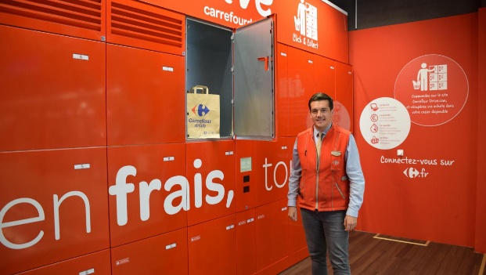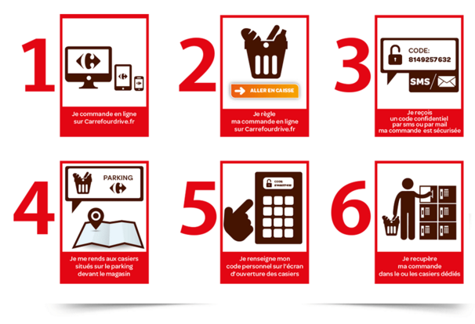

Les clients du Carrefour Market Calais Cœur de Vie ont sûrement remarqué la rangée de casiers rouges installée juste à l’entrée du magasin. Le nouveau système de casiers pour le drive est fonctionnel depuis plusieurs jours. […] Une fois la commande effectuée, le client se rend à l’entrée du magasin Carrefour et entre le code qu’il a reçu par mail ou par sms lors de sa commande. *« La démarche est très simple*, ajoute le directeur. *Une fois que le code est entré dans la machine, le contenu du ou des casiers peut être récupéré par le client […]* Tous les produits sont déjà placés dans des sacs et le client n’a plus qu’à les récupérer.

Le système ne présente aucune limite en nombre de produits : *« On peut très bien acheter un seul article,* note le directeur du magasin*, et il n’y a aucun coût supplémentaire pour le service du drive. »* Le client a la possibilité d’acheter des produits frais et même des surgelés. Des casiers spécifiques sont prévus pour chaque type de produit.

http://www.nordlittoral.fr/88886/article/2018-06-12/un-systeme-de-casiers-pour-le-drive-au-carrefour-calais-coeur-de-vie

**3.1 Indiquez à partir de la vidéo comment les produits sont reconditionnés pour faciliter leur transport par les clients.**

Tous les produits sont placés dans des sacs adaptés.

**3.2 Précisez comment cette organisation du drive respecte la chaîne du froid.**

Le client a la possibilité d’acheter des produits frais et même des surgelés. Des casiers spécifiques sont prévus pour chaque type de produit.

**3.3 Associez à l’aide d’une flèche les produits de la commande n°5282 aux casiers appropriés.**

|  |  |  |
| --- | --- | --- |
| **Casier classique** | **Casier + 2° / + 4°** | **Casier – 18°** |

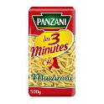

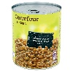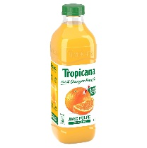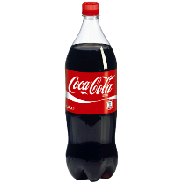

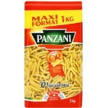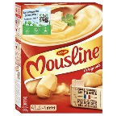

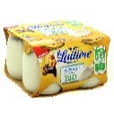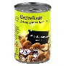

**3.4 Repérez à partir de la vidéo une autre modalité de stockage des commandes des clients.**



Vidéo : Carrefour Drive - Respect de la chaîne du froid (2.17)

<https://www.youtube.com/watch?v=mJW_6pxgWWE>

# Activité 4 : Détecter les produits impropres à la vente et les retirer

*Retirer les produits impropres à la consommation est une obligation pour les points de vente qui sont contrôlés par les services de l'État afin d’assurer la protection des consommateurs.*

**Document 4** : La chaîne du froid

**Respecter la chaîne du froid, c’est assurer le maintien constant des aliments réfrigérés ou surgelés à une température, positive ou négative selon le cas, conforme à la réglementation ou à leur étiquetage.** […] Ce processus permet de conserver aux produits leurs qualités (hygiéniques, nutritionnelles et organoleptiques) et de les garder sains, du stade de la production jusqu’à la cuisine. Le froid limite, voire stoppe, la prolifération des micro-organismes qui peuvent être à l’origine d’intoxications alimentaires. […] Les réglementations française et européenne s'appliquent à tous les exploitants du secteur alimentaire et offrent de sérieuses garanties de respect de la chaîne du froid aux niveaux de la fabrication, du stockage, du transport et de la distribution des produits. Le dernier acteur est le consommateur. La rupture de la chaîne du froid est la conséquence de l'élévation des températures prescrites. Toute hausse de température provoque et accélère la croissance microbienne et réduit la durée de vie du produit. […] La rupture de cette chaîne implique des risques d’intoxication alimentaire.

**Source : https://www.economie.gouv.fr/dgccrf/**

**4.1 Surlignez en vert dans le document 4 la définition du respect de la chaîne du froid.**

**4.2 Repérez le premier et le dernier acteur de la chaîne du froid en les surlignant en bleu.**

**4.3 Surlignez en rouge les conséquences de la rupture de la chaîne du froid.**

**Document 5**: Pastille Topcryo, le contrôle du respect de la chaîne du froid

|  |  |
| --- | --- |
| La pastille est fabriquée à partir d’un procédé de haute technologie utilisant un micro-organisme qui permet de tracer le vivant par le vivant. Elle est issue de la recherche française […]. Elle indique la qualité du produit grâce à un changement de couleur simple : vert, c’est encore consommable, rouge, ce n’est plus consommable. La pastille microbiologie est une date de péremption intelligente, elle va s’ajuster en vivant les mêmes conditions de conservation que le produit, depuis le fabricant jusqu’au consommateur. | DP CRYOLOG-Print |

**4.4 Détectez pour chaque commande si la chaine du froid a été respectée ou non.**

|  |  |  |
| --- | --- | --- |
| **Commande** | **Couleur de la pastille** | **Respect de la chaîne du froid** |
| N°5285 |  | **OUI** |
| N°5287 |  | **NON** |
| N°5288 |  | **OUI** |

**4.5 Que devez-vous faire pour la commande n°5287 ?**

Retirer les produits impropres à la vente.

**4.6 Identifiez grâce à la vidéo l’organisme de l’état qui est chargé de contrôler les professionnels.**

La DGCCRF

**Vidéo : Chaîne du froid : la vigilance des agents de l'État dans les supermarchés (1.57)**

<https://www.francetvinfo.fr/france/bourgogne-franche-comte/doubs/chaine-du-froid-la-vigilance-des-agents-de-l-etat-dans-les-supermarches_2251537.html>

# Activité 5 : Informer les clients sur la traçabilité des produits

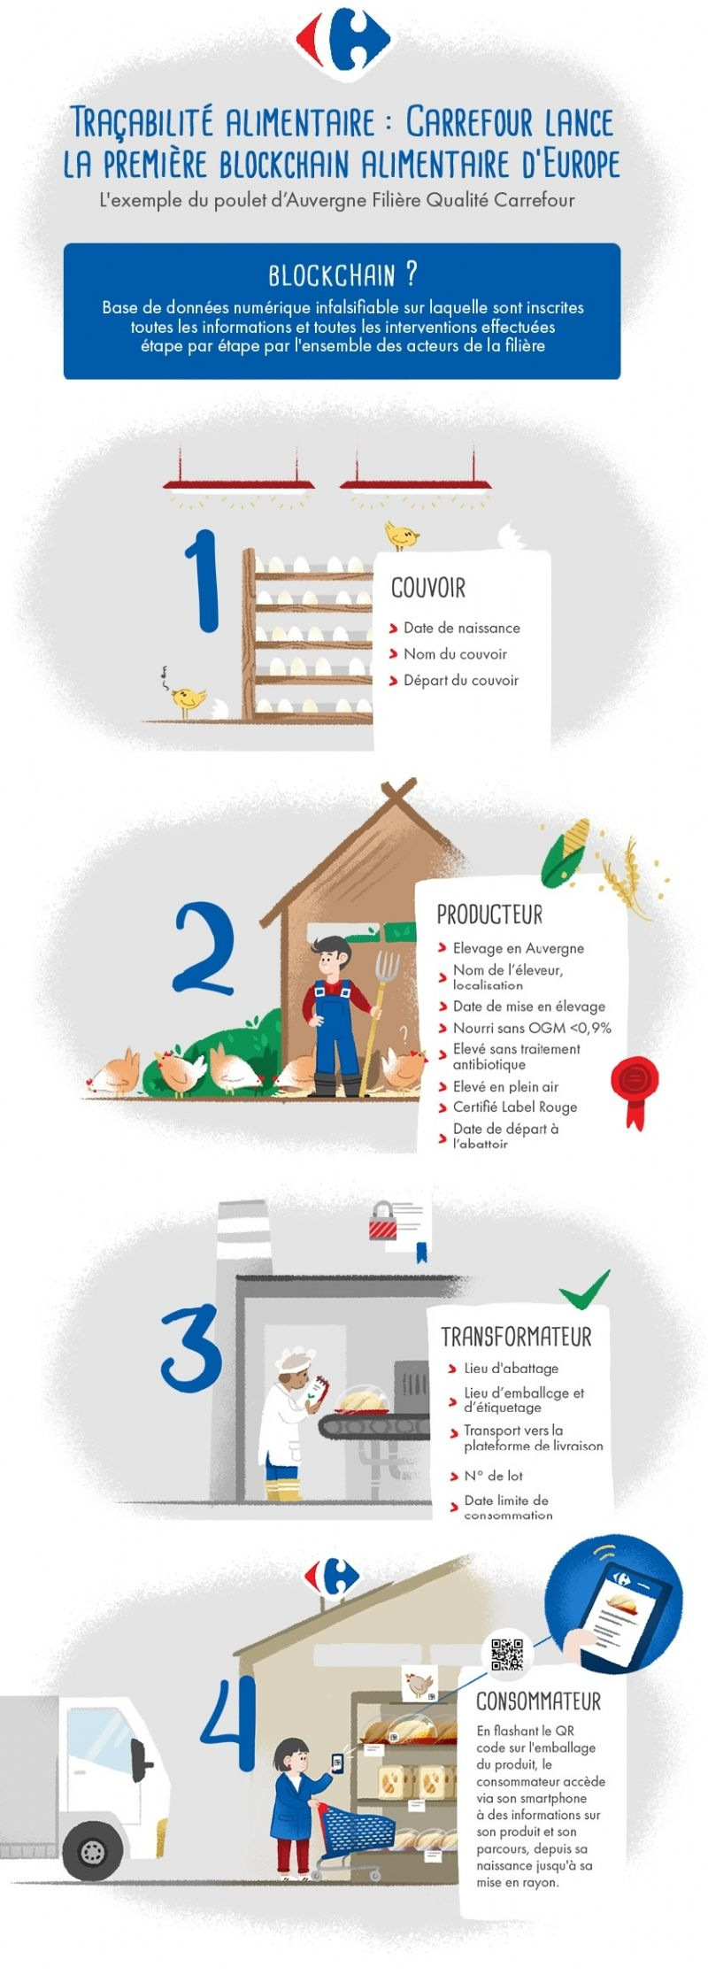

*Le consommateur exige de plus en plus d'authenticité et de transparence. Pour le rassurer, les distributeurs multiplient les applications dédiées à l'information sur les produits.*

**Répondez aux questions de votre formateur.**

5.1 Que veut dire blockchain ?

**Base de données numériques infalsifiable sur laquelle sont inscrites toutes les informations et toutes les interventions effectuées étape par étape par l’ensemble des acteurs de la filière.** 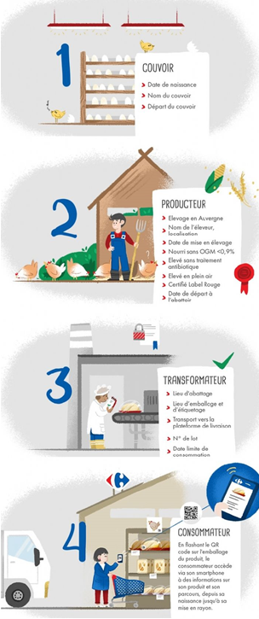

5.2 Quel produit est mis en scène dans cette blockchain ?

**Le poulet d’Auvergne**

5.3 Quels sont les 3 acteurs de cette blockchain ?

* **Le producteur**
* **Le transformateur (industriel)**
* **Le distributeur (Carrefour)**

5.4 Quelles informations sur l’animal, les consommateurs peuvent obtenir grâce à la blockchain ?

|  |  |  |
| --- | --- | --- |
| **Informations sur l’animal** | **Oui** | **Non** |
| Sa date de naissance | **x** |  |
| Son lieu d’élevage | **x** |  |
| Sa nourriture | **x** |  |
| Son lieu d’abattage | **x** |  |

5.5 Comment les clients peuvent-il avoir accès à l’ensemble des informations sur le produit ?

**En flashant le QR code sur l’emballage**

**du produit.**

**Synthèse**

**Activité 1 : Préparer et rassembler les produits commandés**

**Le picking** est un mode de préparation de commandes qui consiste à prélever de manière ordonnée les produits commandés par un client dans leurs lieux de stockage pour les regrouper avant de les mettre en colis.

|  |
| --- |
| **NX倉庫ナビ 特長 | 俺のクラウドOrder-picking system - RF - KNAPPLe parcours optimisé** permet de ne pas faire de chemin superflu et donc de gagner du temps. |

**Activité 2 : Vérifier l’adéquation entre la commande et la préparation**

Délivrer une commande conforme à un client permet de contribuer à sa satisfaction et à sa fidélisation.

**Activité 3 : Reconditionner et stocker les produits selon leur spécificité**

Les produits commandés sont placés dans des sacs adaptés. Les produits sont ensuite stockés dans des casiers spécifiques.

**Activité 4 : Détecter les produits impropres à la vente et les retirer**

**Respecter la chaîne du froid, c’est assurer le maintien constant des aliments réfrigérés ou surgelés à la bonne température. En cas de non respect de la chaîne du froid les produits deviennent impropres à la consommation et doivent être retirés de la vente.**

**Activité 5 : Informer les clients sur la traçabilité des produits**

**Une blockchain** est une base de données numériques infalsifiable sur laquelle sont inscrites toutes les informations et toutes les interventions effectuées étape par étape par l’ensemble des acteurs d’une filière.

**Exemple pour le poulet d’Auvergne**

|  |  |  |
| --- | --- | --- |
| **Le producteur** | **Le transformateur** | **Le distributeur** |

**Pour Approfondir - À réaliser en classe**

Vous travaillez dans un point de vente IKKS (prêt-à-porter) et on vous demande de préparer et d’envoyer une commande client réalisée sur notre site internet.

**Document :** IKKS mène bien sa barque avec le ship-from-store

**IKKS s'associe à SoCloz pour unifier ses stocks. Et ainsi gagner en efficacité.**

IKKS unifie ses stocks et y gagne 10% de chiffre d’affaires sur son site d’e-commerce. Une décision prise après que la marque de prêt-à-porter premium a établi un constat implacable. D’un côté du spectre, chaque année, des milliers de ventes sont manquées à cause de la rupture en stock de produits sur le site e-commerce. De l’autre côté, les magasins du réseau présentent des invendus qui sont finalement revendus, à -70%, aux acteurs des [ventes privées](https://www.lsa-conso.fr/ventes-privees/). Le manque à gagner est patent. D’où cette volonté, en partenariat avec SoCloz, de chercher à unifier ses stocks. Le but ? Diminuer les ruptures et améliorer l’écoulement des stocks.

**Le plus fluide possible**

Concrètement, là où hier l’entreprise fonctionnait en silos bien séparés, l’organisation, aujourd’hui, se veut d’une fluidité globale. Toute commande effectuée en ligne ou en magasin peut être prélevée dans n’importe quel lieu de stockage de l’enseigne, que ce soit en point de vente ou bien en entrepôt. Le tout avec une disponibilité ultra-rapide, gage évident du succès, ou de l’insuccès si cela prend trop de temps. « L’avantage de cette solution est qu’elle est invisible pour le client. Nos équipes et nos partenaires sont les principaux garants de la fluidité du process », précise Franck Abadia, directeur de la Transformation pour le groupe IKKS. C’est ainsi que la marque peut avancer le chiffre de 10% de croissance pour le chiffre d’affaires de son site e-commerce. Et ce n’est qu’un début puisque IKKS peut espérer atteindre « une croissance de 15% de son chiffre d’affaires ».

https://www.lsa-conso.fr/ikks-mene-bien-sa-barque-avec-le-ship-from-store

**1. Quel est le problème rencontré par IKKS dans la gestion de ses stocks pour son site e-commerce ?**

**Des milliers de ventes sont manquées à cause de la rupture en stock de produits sur le site e-commerce.**

**2. Quel est le problème rencontré par IKKS dans la gestion de ses stocks pour son réseau de magasin ?**

**Les magasins du réseau présentent des invendus qui sont finalement revendus, à moins 70%, aux acteurs des** [**ventes privées**](https://www.lsa-conso.fr/ventes-privees/)**.**

**3. Quelle solution a été mise en œuvre pour éviter ces problèmes de gestion des stocks ?**

**Toute commande effectuée en ligne ou en magasin peut être prélevée dans n’importe quel lieu de stockage de l’enseigne, que ce soit en point de vente ou bien en entrepôt.**

**4. Quel est le résultat de cette unification des stocks ?**

**Une croissance de 10% pour le chiffre d’affaires de son site e-commerce.**

**Travaux pratiques - À réaliser en magasin pédagogique !**

**Modalités d’animation envisageables (parmi d’autres) :**

*- Un élève A complète un bon de commande (Annexe 1) à partir de l’assortiment du magasin pédagogique.*

*- Un élève B prépare la commande à partir du bon de préparation (Annexe 1) et complète le bon de livraison (Annexe 2).*

*- L’élève A prend possession de sa commande et vérifie son contenu.*

**Annexe 1**:**Bon de commande/préparation**

|  |  |  |  |  |
| --- | --- | --- | --- | --- |
|  | | | | |
| Coordonnées du client :  Date et heure de livraison prévue : | | | | |
| **Bon de commande/préparation** | | | | |
| **Référence**  **(code-barres)** | **Produit**  **(désignation, marque, poids)** | **Quantité** | **Prix unitaire**  **TTC** | **Montant**  **Total**  **TTC** |
|  |  |  |  |  |
|  |  |  |  |  |
|  |  |  |  |  |
|  |  |  |  |  |
|  |  |  |  |  |
|  |  |  |  |  |
|  |  |  |  |  |
| **TOTAL TTC** | | | |  |

**Annexe 2** :**Bon de livraison**

|  |  |  |  |  |
| --- | --- | --- | --- | --- |
|  | | | | |
| Nom du préparateur : | | Coordonnées du client : | | |
| **Bon de livraison** | | | | |
| **Référence**  **(code-barres)** | **Produit**  **(désignation, marque, poids)** | | **Quantité** | **Remarques éventuelles** |
|  |  | |  |  |
|  |  | |  |  |
|  |  | |  |  |
|  |  | |  |  |
|  |  | |  |  |
|  |  | |  |  |
|  |  | |  |  |
| Observations éventuelles du client : | | | | |

**Pour Approfondir - À réaliser en entreprise !**

**1. Réalisez un reportage photo d’un drive près de chez vous.**

|  |  |  |
| --- | --- | --- |
| **Etape 1** : Le bon de préparation | **Etape 2** : La préparation de la commande | |
| **Photo 1** | **Photo 2** | **Photo 3** |
| **Commentaire** : | **Commentaire** : | |
| **Etape 3** : Le reconditionnement des produits | **Etape 4** : Le stockage des produits | **Etape 5** : La remise des colis aux clients |
| **Photo 4** | **Photo 5** | **Photo 6** |
| **Commentaire** : | **Commentaire** : | **Commentaire** : |

**Co-intervention français**

Co-intervention français

**2. Préparez et réalisez une interview du responsable d’un drive ou d’un équipier polyvalent du commerce exerçant son activité professionnelle dans un drive.**

|  |
| --- |
| **Le métier (5 questions)** *(Parcours du responsable, motivations, contraintes, rémunération...)*   * ………………………………………………………………………………………………… * ………………………………………………………………………………………………… * ………………………………………………………………………………………………… * ………………………………………………………………………………………………… * ………………………………………………………………………………………………… |
| **L’activité (6 questions)** (*Chiffre d’affaires, panier moyen, profil des clients, l’organisation du travail...)*   * ………………………………………………………………………………………………… * ………………………………………………………………………………………………… * ………………………………………………………………………………………………… * ………………………………………………………………………………………………… * ………………………………………………………………………………………………… * ………………………………………………………………………………………………… |
| **Les perspectives (3 questions)** *(investissements futurs, projets, croissance du CA…)*   * ………………………………………………………………………………………………… * ………………………………………………………………………………………………… * ………………………………………………………………………………………………… |

Co-intervention français